Manual de Usuario

Taller de Desarrollo de Proyectos II
Softmart

Grupo 1
1er Cuat 2009

Tabla de Contenidos

Notas
{MiServer} es el servidor en el que se haya instalado la aplicación en la empresa, con el puerto que se haya configurado, por ejemplo: localhost:8080
{TOMCAT_ROOT} es el directorio donde instaló
Proyecto Abierto es el proyecto que no ha sido adjudicado a ningún oferente
Proyecto Cerrado es el proyecto en el cual se ha realizado la adjudicación, y las partes participantes han realizado la calificación de sus contrapartes.

Manual para el Administrador

Instalacion
La instalación de la aplicación es sumamente sencilla. Simplemente copie el archivo softmar.war recibido del Grupo1 en el directorio {TOMCAT_HOME}/webapps de su sistema.

Precondiciones
- Tener instalado el Tomcat (http://apache.adcserver.com.ar/tomcat/tomcat-5/v5.5.27/bin/apache-tomcat-5.5.27.zip)
- Tener instalado el SQL Server 2005 Express (http://www.microsoft.com/downloads/details.aspx?familyid=220549b5-0b07-4448-8848-dcc397514b41&displaylang=en)
- Tener instalado el SQL Server 2005 Management Studio Express (http://www.microsoft.com/downloads/details.aspx?FamilyID=c243a5ae-4bd1-4e3d-94b8-5a0f62bf7796&DisplayLang=en)

Configuración de la Base de Datos
Al instalar el SQL Server, deben seleccionarse los dos tipos de autenticación (Integrada con Windows (Windows Authentication y SQL Server Authentication). Debe abrirse el Management Studio, conectarse al motor por defecto y crear una base de datos vacía llamada Softmart. Luego se debe abrir el script de base de datos provisto por el Grupo1 y entre las bases de datos que hay disponibles eligen Softmart (Atención: NO elijan master). Al ejecutar ese script ya quedará instalada la base de datos necesaria para Softmart.

Instalación de la aplicación WEB
Se deberá colocar el archivo softmart.war provisto por el Grupo1 dentro de la carpeta {TOMCAT_ROOT} webapps. Iniciar el servidor con el ejecutable startserver.bat, en {TOMCAT_ROOT}\bin.
Luego de esto, podrán copiar {TOMCAT_ROOT}/webapps/softmart/WEB-INF/lib/sqljdbc.rar a {TOMCAT_ROOT}/server/lib y a {TOMCAT_ROOT}/common/lib. Luego se deberá copiar el archivo context.xml provisto por Grupo1 en {TOMCAT_ROOT}/Catalina/localhost y renombrarlo como softmart.xml

Login a la Aplicación

Para acceder al backend de softmart para la administración del sistema, acceda desde un web browser a la url http://{MiServer}/softmart/admin.html. Se encontrará con una página de login como la siguiente

Ingrese su usuario y contraseña y haga click el botón Entrar.

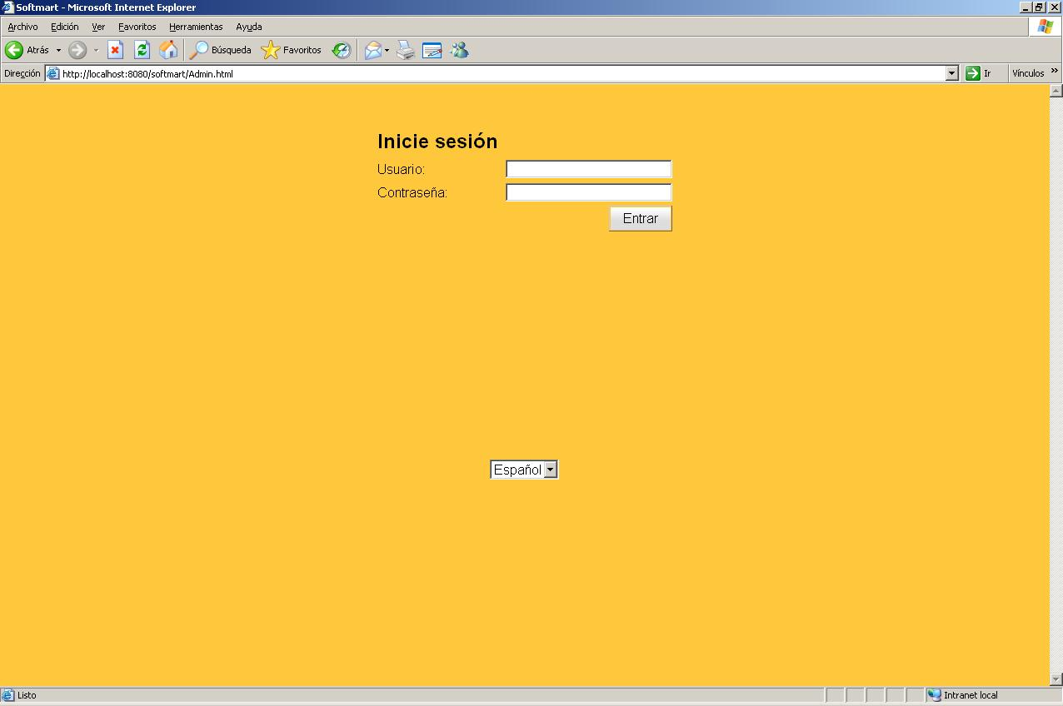

Administración de Proyectos

Apenas entre al sistema como administrador, verá una tabla con todos los proyectos creados por los usuarios de Softmart. Desde aquí, podrá revisar o cancelar el proyecto, de acuerdo a sus características y a los estándares de seguridad y condiciones de uso de la empresa.

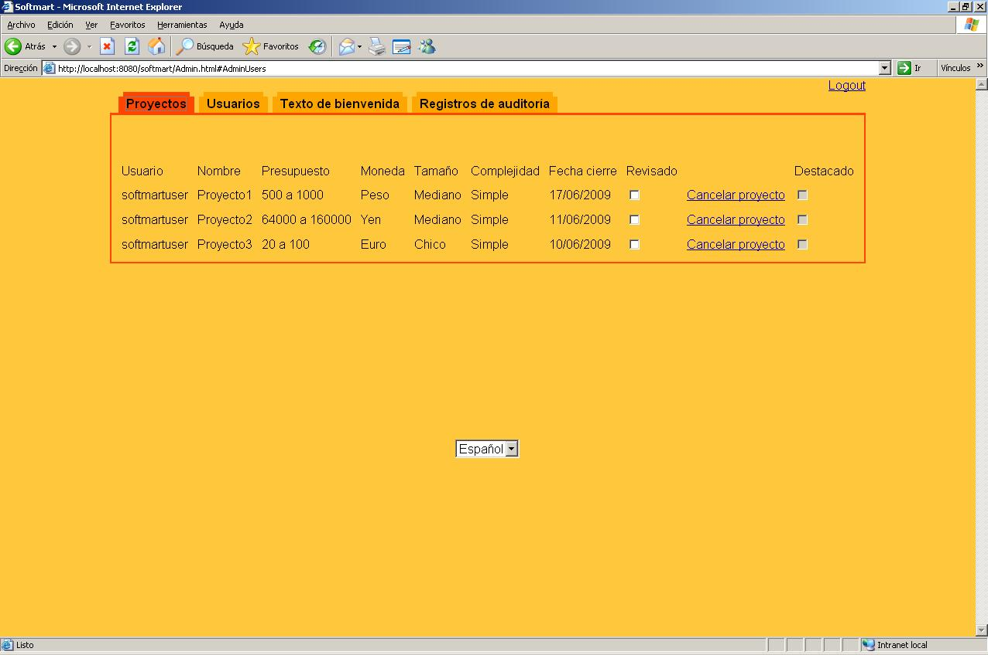

La primera operación que debe realizar con cualquier proyecto nuevo, es aprobarlo (revisarlo) o cancelarlo. Si un administrador no Revisa un proyecto, este no será válido en el sistema y los usuarios no podrán buscarlo ni realizar ofertas sobre el mismo.
- Para cancelar un proyecto, haga click en el link Cancelar proyecto, ubicado en la linea del proyecto a cancelar.
- Para aprobar un proyecto, tilde el checkbox Revisado, en la linea de la tabla correspondiente al proyecto en cuestión.

Es importante destacar que la cancelación o aprobación del proyecto, es una operación de una única vez, y que solo puede ser realizada en la primer instancia del proyecto. No puede cambiarse el estado de revisado a cancelado ni viceversa una vez que alguno ha sido asignado.

Proyectos Destacados

Es posible marcar proyectos como Destacados. Al hacer esto, los proyectos aparecerán en la pantalla inicial de los usuarios que entren al sistema, facilitando la navegabilidad a estos proyectos.

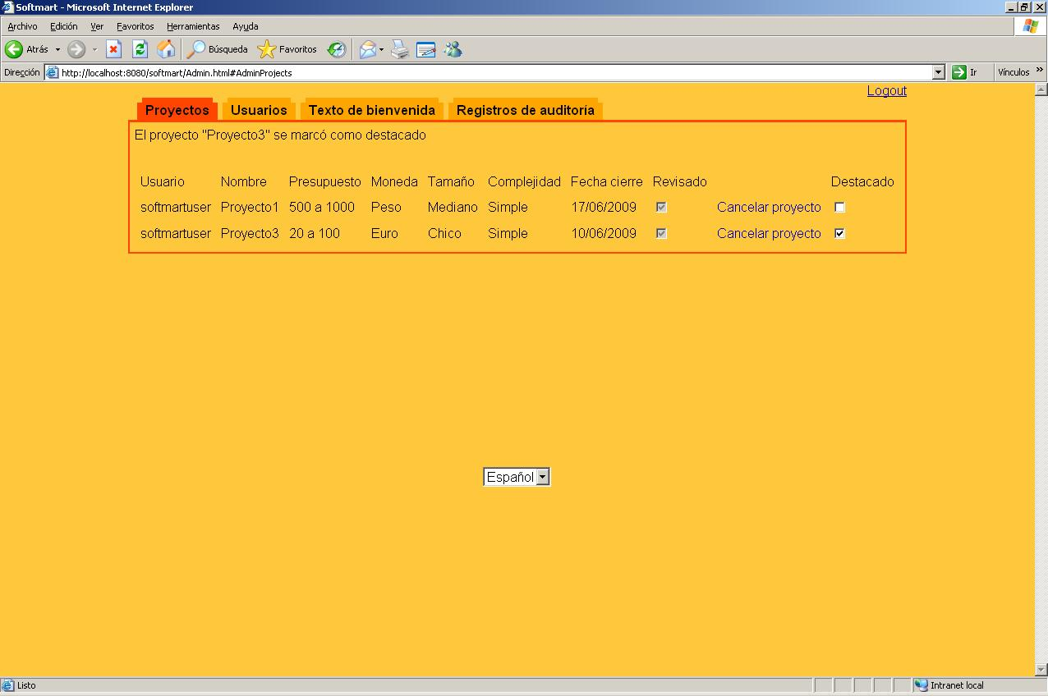

Para marcar un proyecto como destacado, seleccione el checkbox Destacado. Es posible marcar y desmarcar el proyecto tantas veces como desee, mientras este no esté cerrado.

Administración de Usuarios

El administrador tiene la capacidad de bloquear y desbloquear usuarios, teniendo en cuenta las políticas de la empresa. Un usuario bloqueado no podrá iniciar sesión en la aplicación, evitando que pueda realizar cualquier operación. A su vez, los proyectos y ofertas realizadas por un usuario bloqueado, quedan también en un estado inactivo, no pudiéndose ofertar para sus proyectos ni seleccionar sus ofertas.
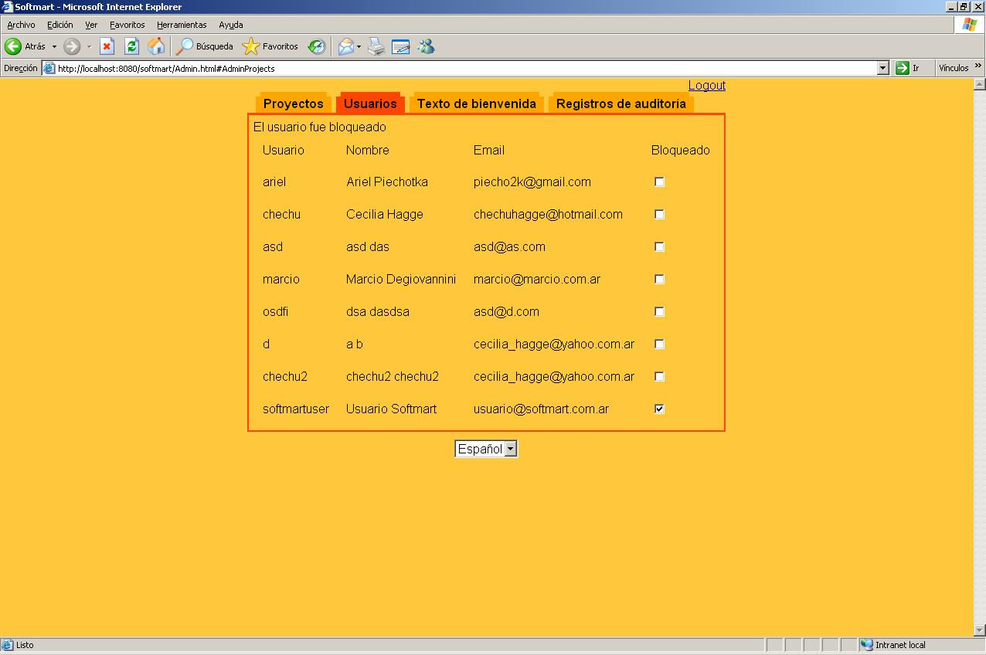

Administración de Textos de Bienvenida
Los usuarios de Softmart serán recibidos por una pantalla de login que posee un texto de bienvenida que puede ser personalizado por la empresa. Para editar este texto, deben acceder a la solapa “Texto de Bienvenida” en el backend de administración de Softmart.

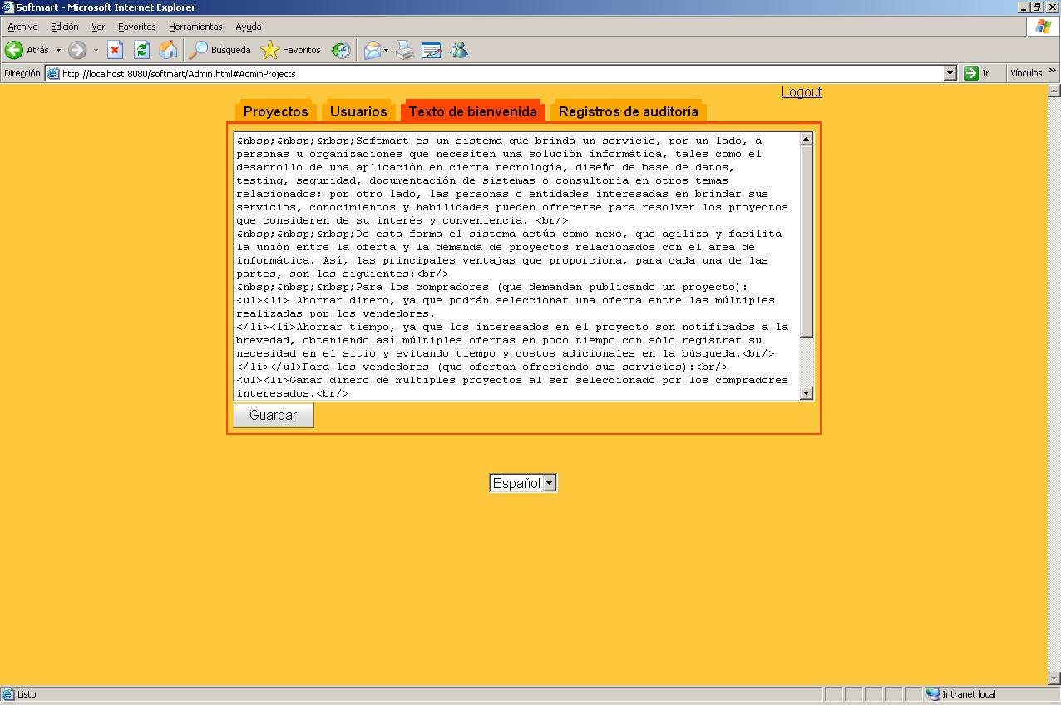

Aquí, podrá editar el mensaje a gusto y al hacer click en Guardar, los cambios serán establecidos.

Registros de Auditoría
Softmart realiza auditoría sobre las operaciones de administración. La siguientes operaciones serán auditadas:
  - Login de administrador,
  - Logout de administrador,
  - Bloqueo de cuenta de usuario,
  - Activación de cuenta de usuario,
  - Cancelación del proyecto
  - Revisión de proyecto.

Los registros son de la forma:
ADMIN: <adminUser>, FECHA: aaaa-mm-dd hh:MM:ss, ACCION: <Accion>

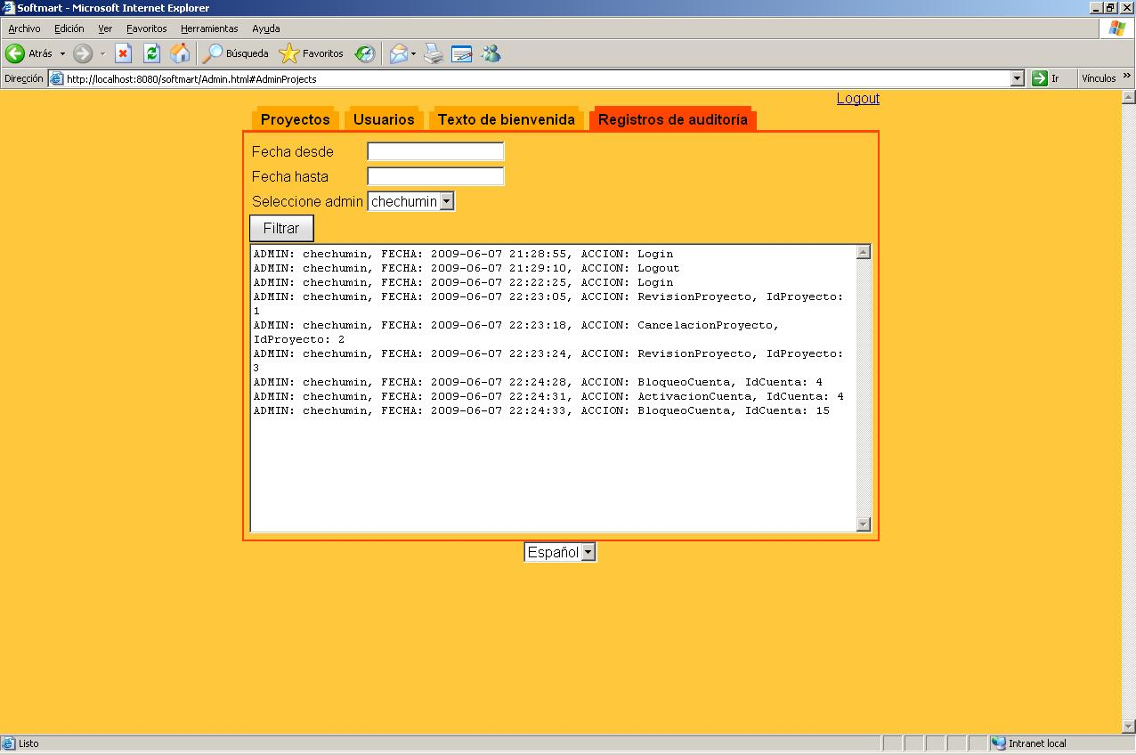

Puede filtrar los informes de auditoría por Usuario Administrador y por fecha, completando los campos correspondientes y haciendo click en el botón Filtrar.

Manual para el Usuario

Iniciar Sesión en el Sistema

Desde su web browser, ingrese a la URL http://{MiServer}/softmart/Softmart.html. Verá una pantalla como la que sigue a continuación:
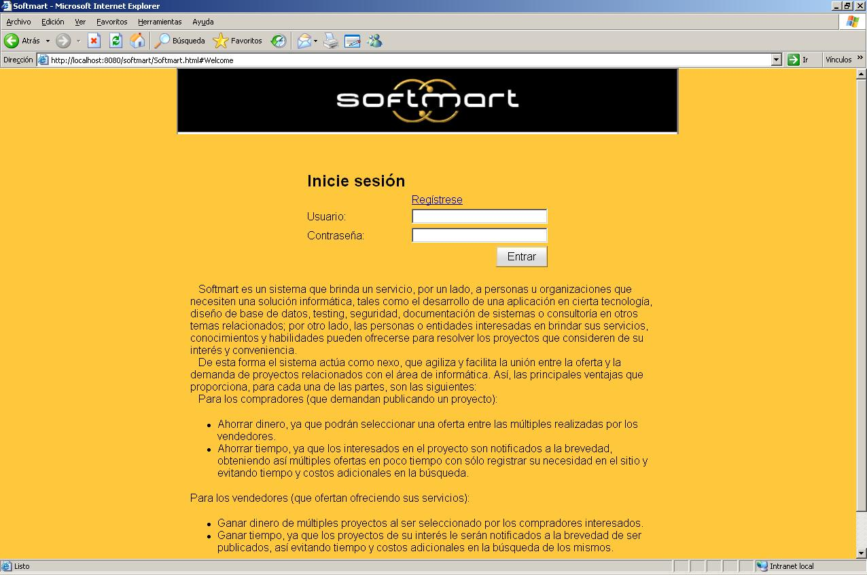

Si posee un usuario Softmart, ingrese su nombre y contraseña y haga click en el botón Entrar. En caso contrario, remitase al apartado Registrarse como Nuevo Usuario.

Usuarios bloqueados por administrador
Si al intentar iniciar sesión con un usuario válido recibe el siguiente mensaje, es porque su cuenta ha sido bloqueada por el administrador. Por favor póngase en contacto con el administrador de Softmart para regularizar su situación.
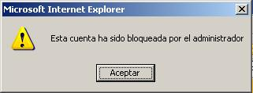

Menú Mi Cuenta – Datos personales
Puede ingresar a esta pantalla a través del link Mi Cuenta, en el menú principal de Softmart, y luego seleccionando la solapa Datos Personales.

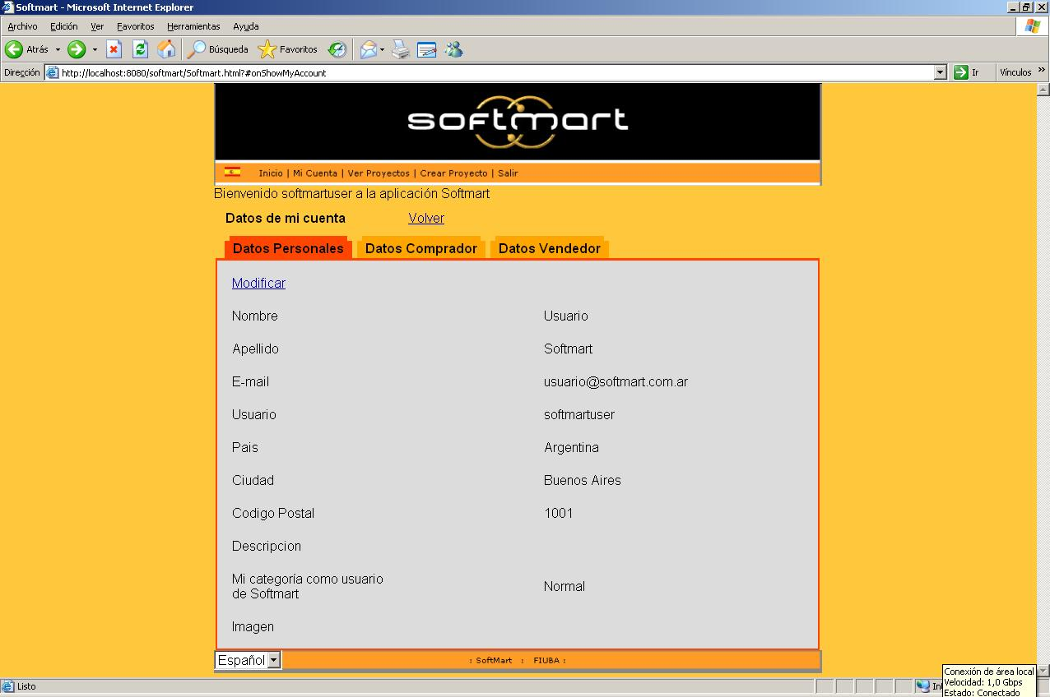

Aquí podrá ver los datos personales establecidos en el momento del registro del usuario. Los mismos podrán ser modificados haciendo click en el link Modificar.

Menú Mi Cuenta – Comprador
En el menú Mi Cuenta, seleccione la solapa Datos Comprador.
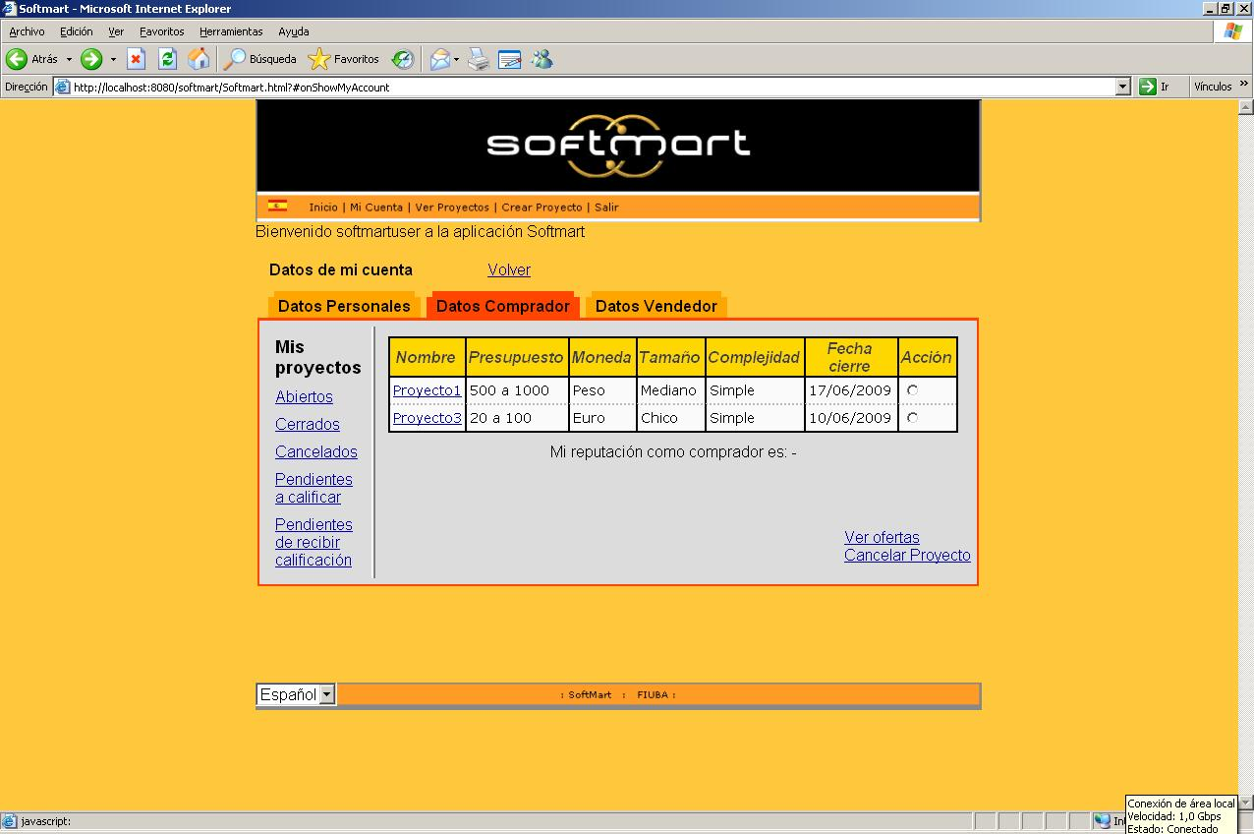

Proyectos Abiertos
Los proyectos abiertos son aquellos para los cuales aún no se ha seleccionado una oferta ganadora. Podrá acceder a una lista de todos sus proyectos publicados abiertos haciendo click en el link Abiertos, en la sección Datos Comprador de Mi Cuenta

Seleccionando un proyecto y haciendo click en Ver Ofertas, podrá acceder a las ofertas realizadas sobre este proyecto. Remitase al apartado Ofertas Publicadas para más detalles sobre la visualización y adjudicación de ofertas

Proyectos Cerrados
Los proyectos cerrados son aquellos para los cuales ya se aceptó una oferta. Podrá acceder a una lista de estos proyectos haciendo click en el link Cerrados, en la sección Datos Comprador de Mi Cuenta.

Proyectos Cancelados
Haciendo click en el link Cancelados de la sección Datos Comprador de Mi Cuenta, podrá ver una lista de los proyectos publicados por usted pero que no han sido aprobados por el administrador.
Es importante destacar que aquí NO se listarán los proyectos que usted mismo haya cancelado.

Proyectos Pendientes a Calificar
Los participantes de un proyecto (comprador y vendedor) pueden calificar a su contraparte con el fin de establecer un parámetro de confianza sobre el usuario calificado. Para cada proyecto deberán realizarse estas calificaciones. Podrá ver los proyectos publicados por Usted para los cuales Ud. aún debe calificar al vendedor haciendo click en el link Pendientes a Calificar, en la sección Datos Comprador de Mi Cuenta.

Proyectos Pendientes de Recibir Calificación
Asimismo, podrá ver los proyectos publicados por Usted en los cuales Ud. mismo no ha sido calificado aún, haciendo click en el link Pendientes de Recibir Calificación, en la sección Datos Comprador de Mi Cuenta.

Menú Mi Cuenta – Vendedor
En el menú Mi Cuenta, seleccione la solapa Datos Vendedor.
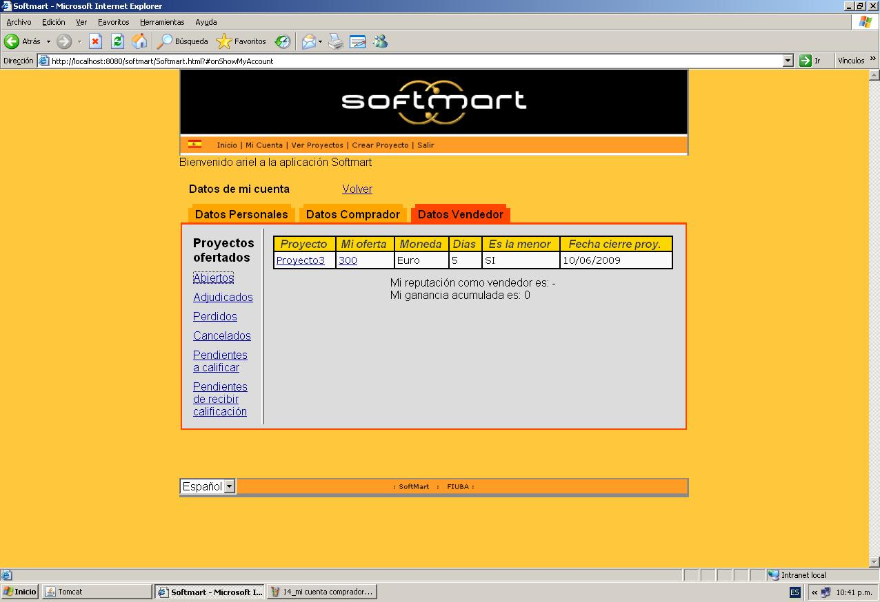

Proyectos Abiertos
Los proyectos abiertos son aquellos para los cuales aún no se ha seleccionado una oferta ganadora. Podrá acceder a una lista de todos los proyectos en los que usted ha realizado una oferta y aun no han sido adjudicados haciendo click en el link Abiertos, en la sección Datos Vendedor de Mi Cuenta

Proyectos Adjudicados
Los proyectos adjudicados son aquellos para los cuales la oferta que Usted ha publicado fue seleccionada como ganadora. Podrá acceder a una lista de estos proyectos haciendo click en el link Adjudicados, en la sección Datos Vendedor de Mi Cuenta.

Proyectos Perdidos
Haciendo click en el link Perdidos de la sección Datos Comprador de Mi Cuenta, podrá ver una lista de los proyectos para los cuales Ud. ha realizado una oferta, pero la misma no fue seleccionada.

Proyectos Cancelados
Haciendo click en el link Cancelados, en la sección Datos Vendedor de Mi Cuenta, podrá ver una lista de aquellos proyectos para los cuales Ud. ha realizado una oferta pero que, sin haber sido adjudicado, fue cancelado por el comprador.

Proyectos Pendientes a Calificar
Los participantes de un proyecto (comprador y vendedor) pueden calificar a su contraparte con el fin de establecer un parámetro de confianza sobre el usuario calificado. Para cada proyecto deberán realizarse estas calificaciones. Podrá ver los proyectos en los cuales usted ha sido adjudicado como vendedor y aún debe calificar al comprador haciendo click en el link Pendientes a Calificar, en la sección Datos Vendedor de Mi Cuenta.

Proyectos Pendientes de Recibir Calificación
Asimismo, podrá ver los proyectos en los cuales Ud. ha salido adjudicado pero aún no ha sido calificado por el Comprador, haciendo click en el link Pendientes de Recibir Calificación, en la sección Datos Vendedor de Mi Cuenta.

Publicación de Proyectos
Podrá publicar proyectos y ofertar en proyectos publicados por otros usuarios. Para publicar su propio proyecto, haga click en el link Crear Proyecto del menú de Softmart:

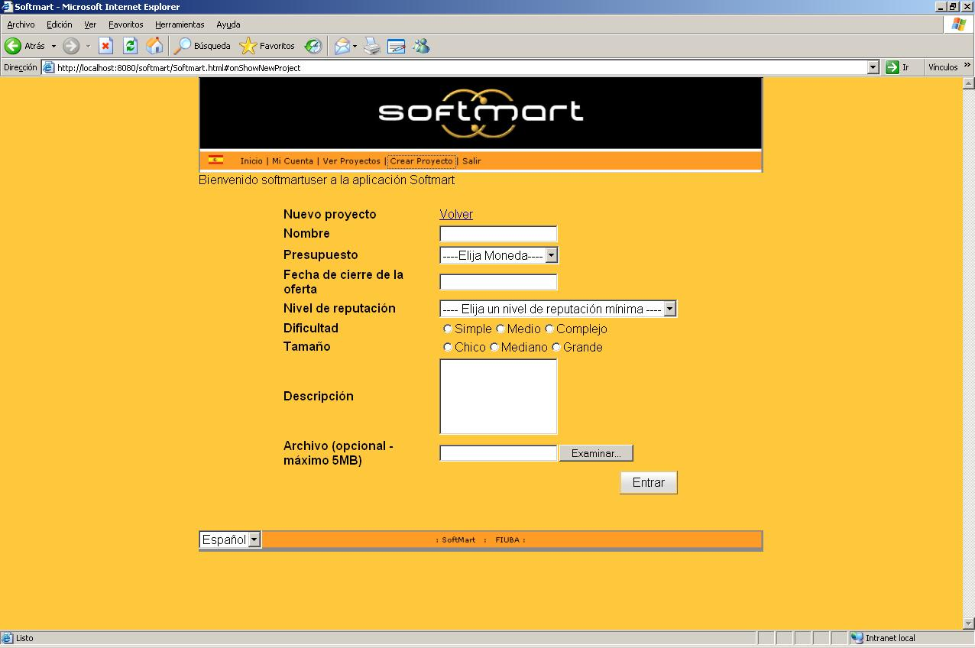

Es importante destacar dos cosas respecto a la publicación de proyectos. La primera es que puede seleccionarse el nivel de reputación mínimo requerido para ofertar en este proyecto. Los niveles actuales son:
- Normal: todo usuario que no es Premium
- Premium: usuario con al menos 3 proyectos finalizados o cerrados con adjudicación y todos los proyectos con calificación mayor o igual a 8

El segundo detalle a tener en cuenta es que la fecha de cierre es no inclusiva. Es decir, se pueden realizar ofertas hasta las 00.00 horas del día ingresado aquí. No se podrán realizar ofertas durante el resto del día

Complete los datos del formulario y haga click en el botón Entrar. Si los datos fueron ingresados correctamente y la operación pudo ser completada, recibirá un mensaje como el siguiente:

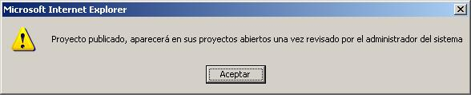

Esto significa que no ha habido ningún error en la publicación del proyecto, pero por políticas de Softmart, el mismo debe ser verificado por un administrador antes de activarse en el sistema. Usted podrá ver sus proyectos una vez aprobados en el apartado Mi Cuenta - Comprador, más adelante en este manual.

Publicación de Ofertas
Puede acceder a la página de un proyecto de muchas formas diferentes. La primera es haciendo click en el link de un proyecto destacado, en la página inicial de softmart una vez ingresado en el sistema.
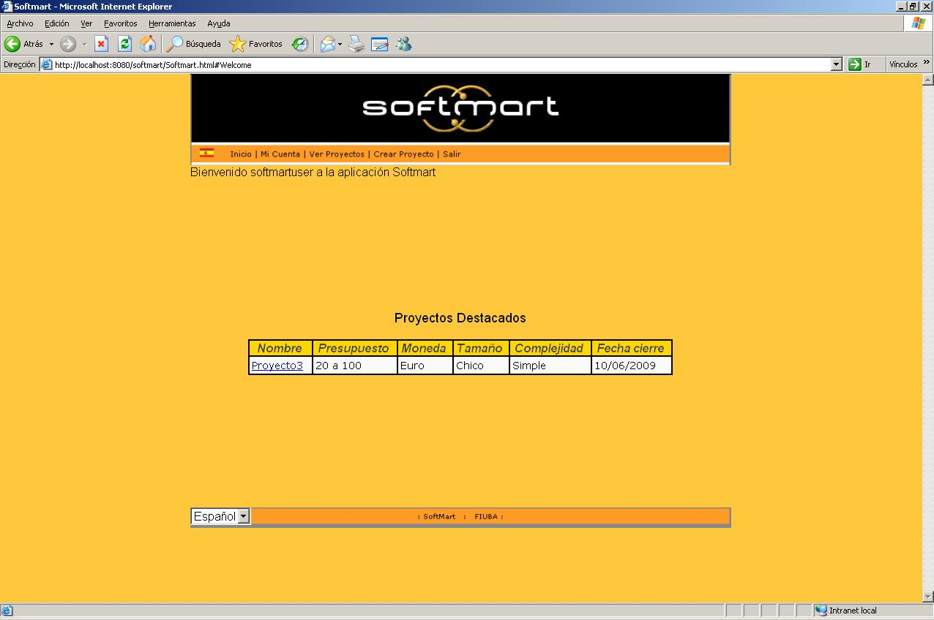

También puede hacer click en el link Ver Proyectos en el menú principal de Softmart. En ambos casos, usted verá una pantalla como la siguiente:

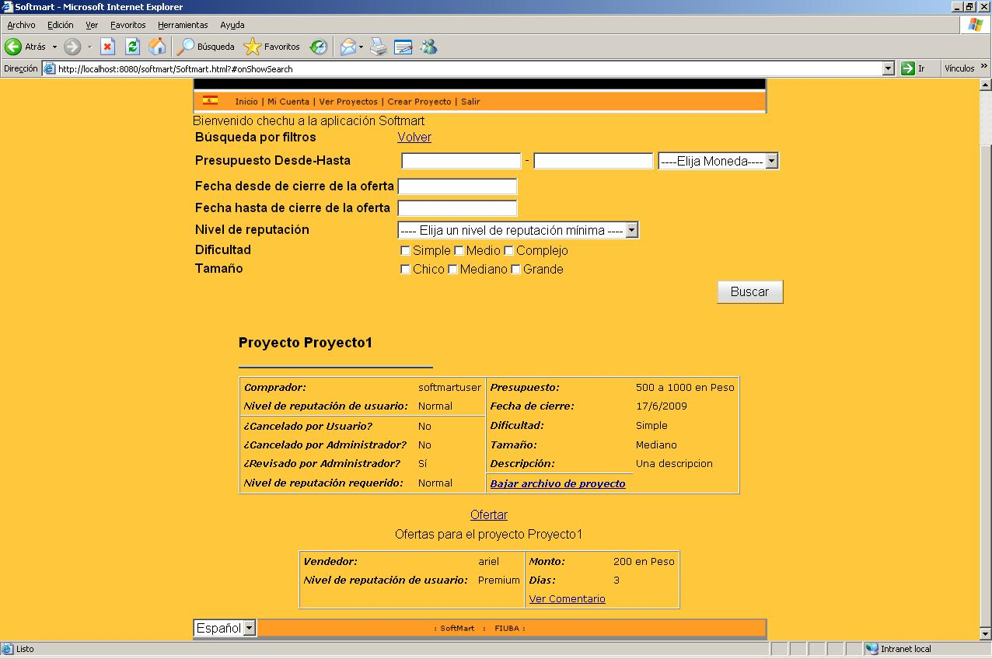

En esta pantalla, podrá ver los datos principales del proyecto y las ofertas realizadas al mismo. Para formular una nueva oferta, haga click en el link Ofertar.

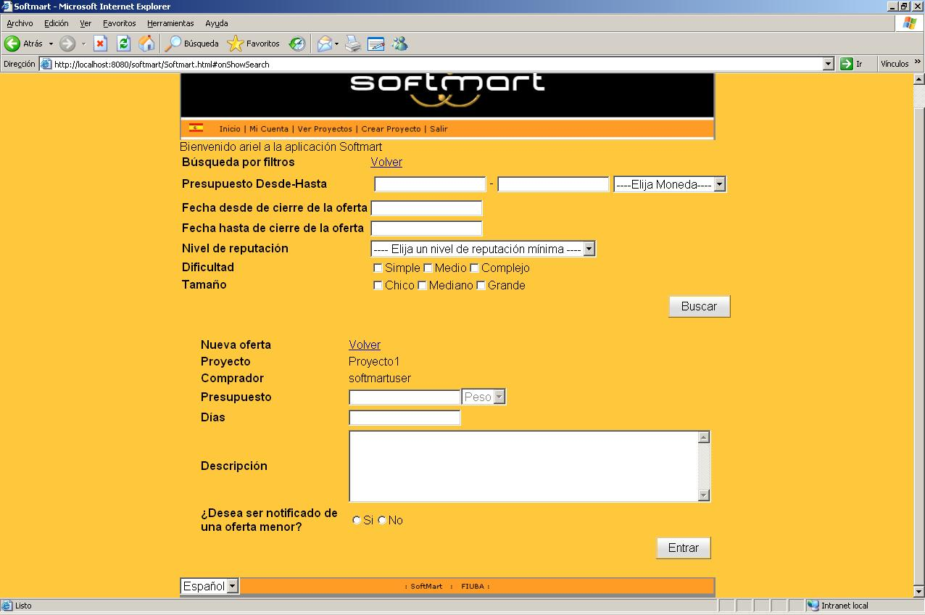
Complete el formulario con su oferta y haga click en el botón Entrar. Puede seleccionar ser notificado en caso de que se realice una oferta menor a la que usted publicó. En este caso, se le enviará un mail a la dirección proporcionada en los datos de reigstro.

Selección de Ofertas
Para seleccionar una oferta de un usuario, deberá ingresar por Mi Cuenta – Comprador, como se detalló previamente, en la sección Proyectos Abiertos. .Allí, deberá seleccionar uno de sus proyectos y hacer click en el link Ver Ofertas. Se mostrará una pantalla como la siguiente:

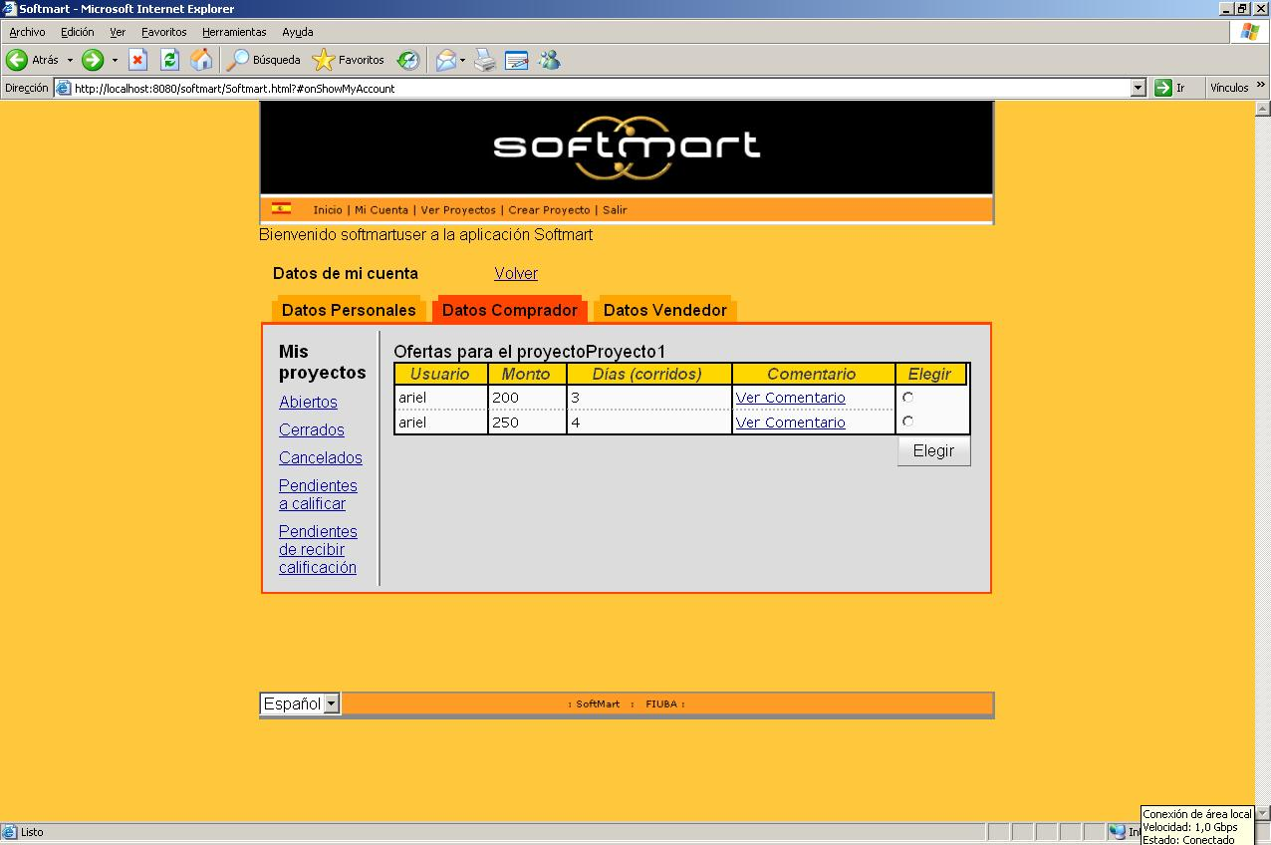

Aquí podrá ver todas las ofertas realizadas sobre su proyecto.

Para elegir la oferta ganadora, simplemente selecciónela y haga click en el botón Elegir.

Calificación de Contraparte

Ya sea como Comprador o como Vendedor, Ud. deberá calificar al usuario que ha sido su contraparte en cada uno de los proyectos en los cuales Ud. haya participado. Esto se hace, como se ha visto previamente, desde la sección Mi Cuenta.

Calificación de Vendedores
Para todos los proyectos en los que haya participado como comprador, diríjase a la sección Pendientes a Calificar de Mi cuenta – Comprador.

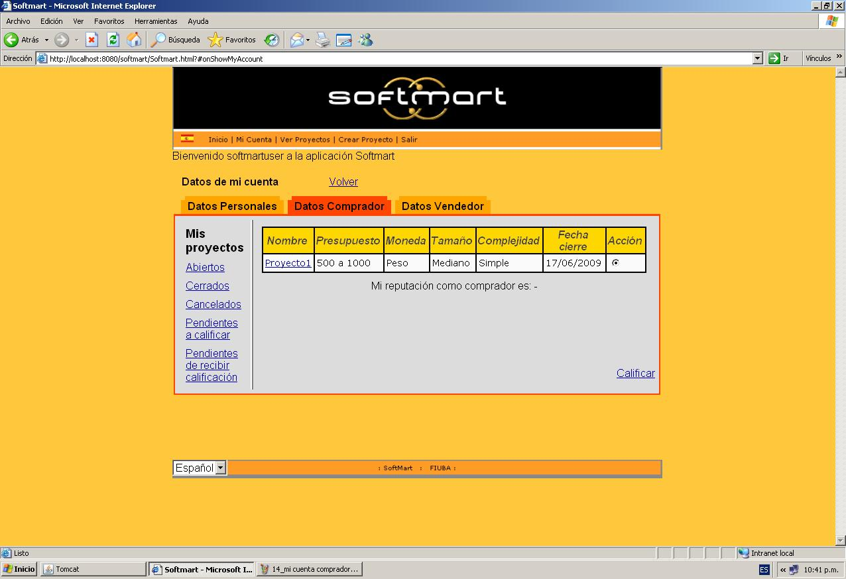

Seleccione uno de los proyectos de los cuales aún no ha calificado a su contraparte y haga click en Calificar.

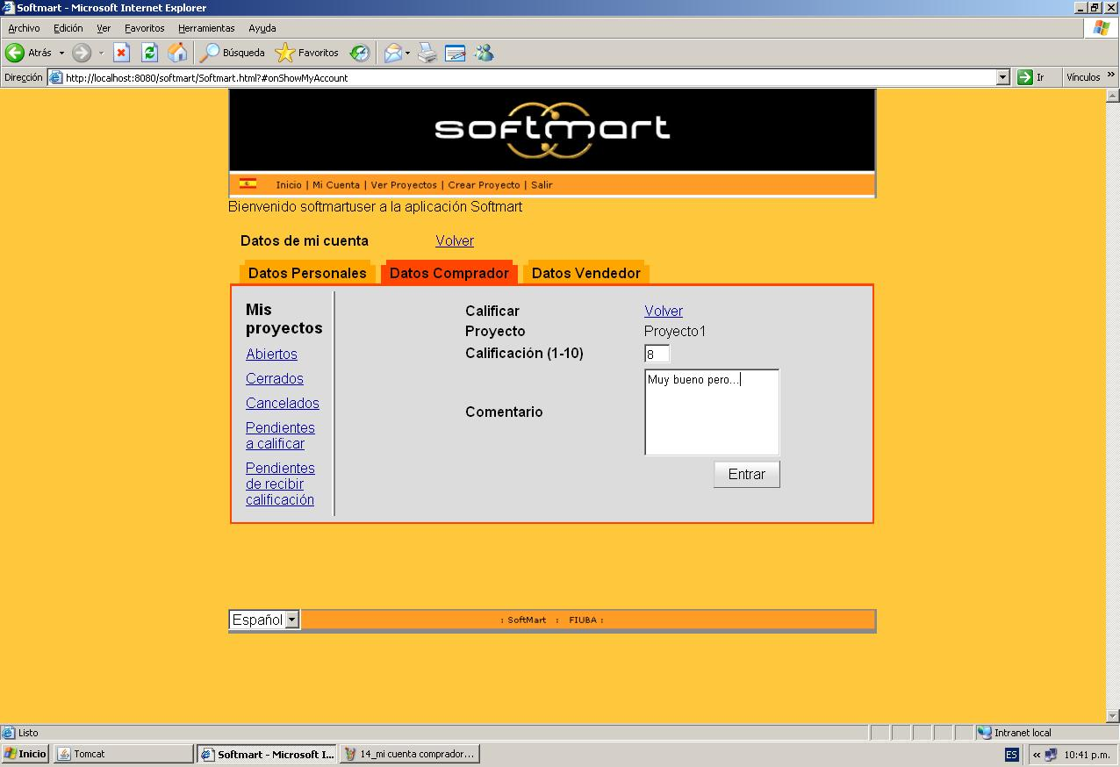
Ingrese la calificación acorde al trabajo realizado y deje un comentario acerca de su decisión. Una vez completado el formulario, haga click en el botón Entrar, y su calificación será establecida para el usuario en cuestión.

Calificación de Compradores
Para todos los proyectos en los que haya participado como vendedor, diríjase a la sección Pendientes a Calificar de Mi cuenta – Vendedor.

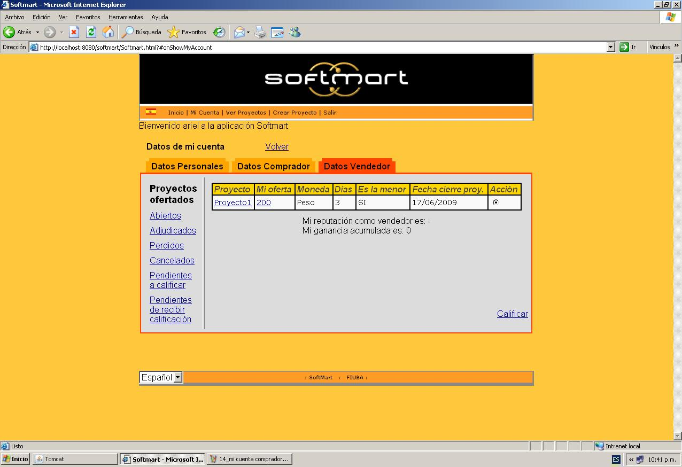

Seleccione uno de los proyectos de los cuales aún no ha calificado a su contraparte y haga click en Calificar.

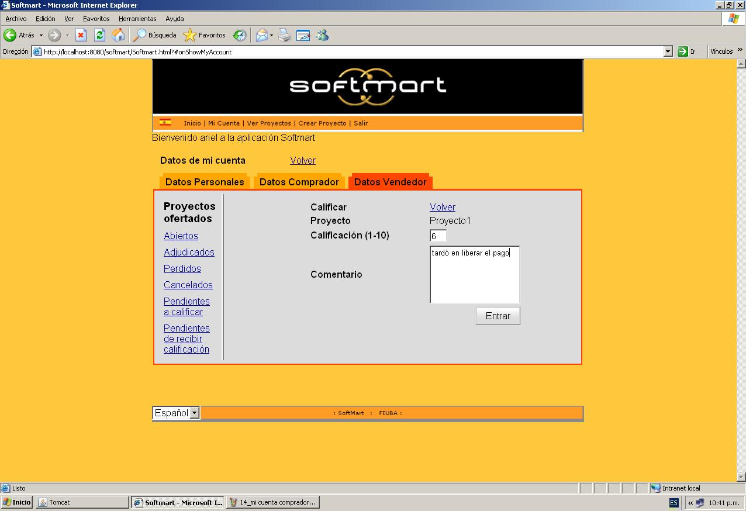

Ingrese la calificación acorde al trabajo realizado y deje un comentario acerca de su decisión. Una vez completado el formulario, haga click en el botón Entrar, y su calificación será establecida para el usuario en cuestión.

Cambio de Idioma de la Aplicación
Podrá elegir el idioma del sistema, seleccionando en cualquier momento el lenguaje en el combo de selección, ubicado en la sección inferior de la pantalla.

